OBJECTIFS :
Compétences B2i :
4. S’informer, se documenter
4.4 Créer, produire, exploiter
- connaître les risques majeurs de la France, de sa région, de sa commune.
- savoir comment la sécurité de mon espace proche est assurée afin d’avoir un comportement responsable
- rédiger par des phrases complètes ma copie exclusivement via un traitement de texte.

I. QUELS SONT LES PRINCIPAUX RISQUES MAJEURS EN FRANCE, EN ALSACE, DANS MA COMMUNE ?

A. En France
- Quelle est la définition de « risque majeur » ? « risque naturel » ? « risque technologique » ?
- Docs. 1, 3 et 4 p.402-403 : Quels sont les 4 principaux risques naturels en France ? Classez-les par ordre d’importance.
- Doc.2 p.402 : Quels sont les 4 accidents technologiques les plus fréquents depuis 1900 en France ?
B. En Alsace
- Rendez-vous sur le site « Cartorisque ». http://cartorisque.prim.net/
- A l’aide de la 1ère page, identifiez ce qu’est « Cartorisque » ?
- Sur la carte, cliquez sur votre département puis dans l’onglet « Légende ». Quels sont les 2 aléas que vous pouvez relever en Alsace (Bas-Rhin) ?
- L’Alsace est-elle dans une zone à risques majeurs ? Justifier votre réponse.
- Faites l’exercice de la feuille jointe : relier des consignes au risque correspondant

C. Dans ma commune
- Cliquez sur l’onglet suivant « ». Choisissez votre commune (Eschau, Plobsheim, Fégersheim, Illkirch.) Cliquez sur « zoomer sur la commune » puis sur l’onglet « légende ».
- Cliquez sur l’onglet suivant « » puis sur la carte, cliquez sur le nom de votre commune pour agrandir la vue.
Quels sont les risques que vous pouvez relever dans votre commune ?
- Cliquez sur l’onglet suivant « » afin d’exportez au format PDF une vision de votre choix des principaux risques de votre commune. Patientez le téléchargement peut prendre un certain temps.
- Imprimez la page (en couleur si possible) et joignez-la à votre copie.

- COMMENT LA SECURITE EST-ELLE ASSUREE
- Quel document la ville d’Illkirch a-t-elle réalisée en 2010 ?
- Que signifient les initiales D.I.C.R.I.M. ?
- Quel est le but de ce DICRIM ?
- Quels sont les risques majeurs qui concernent Illkirch ?
- Quels sont les trois objectifs de ce DICRIM ?
- Où ce DICRIM peut-il être consulté ?
- Compléter les numéros de téléphone d’urgence du document ci-contre.

- Qu’est ce qu’un PPMS ? Où ce plan est-il mis en place ?
- Que prévoit-il ? 2 réponses attendues.

Conclusion :
Quels sont les acteurs en France qui organisent la protection contre les risques majeurs et assurent la sécurité sur le territoire national ?
DANS UNE COMMUNE ? Ex. Illkirch
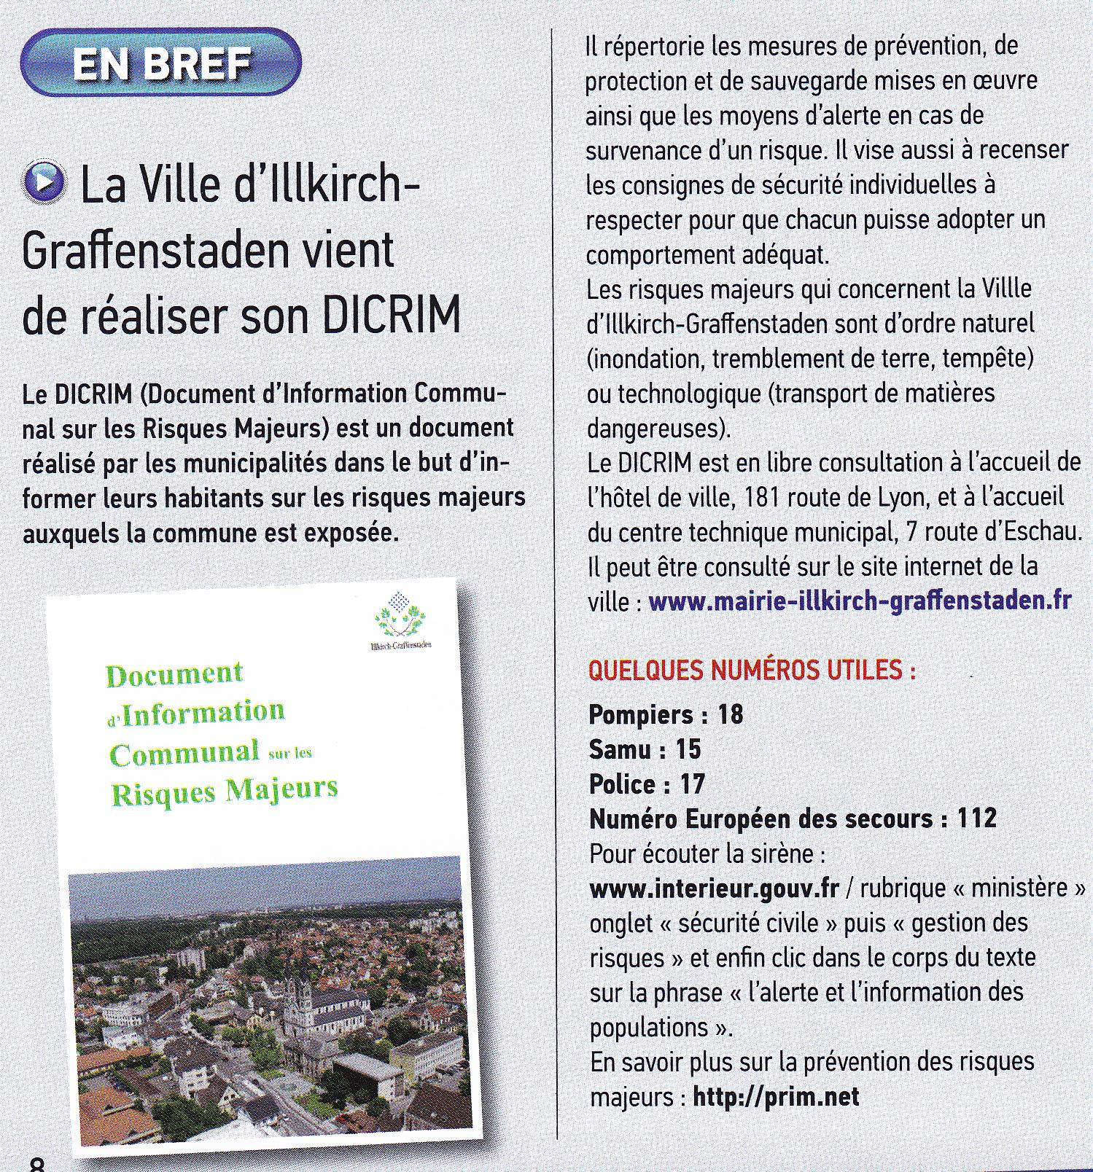

Infograff décembre 2010
….

….
